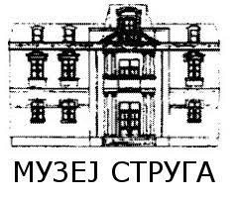

*Известување *

**НУ“д.р. Никола Незлобински”**

Музејот е еден од најстарите во југоисточна Европа. Препознатлив е по својата природно-научна поставка која е единствена по својата содржина. Музејот е создаден пред речиси еден век со многу љубов и посветеност.

Музејот е уникатен презентер на природното и културно наследство за регионот на Охридското Езеро – светско наследство од листата на УНЕСКО.

По повод 18-ти Април, Светскиот ден на културното наследство, **Ве информираме** дека во тој ден вратите на нашата установа (Природо- Научната поставка на Музејот), ќе бидат отворени за посетители потполно **БЕСПЛАТНО,** се со цел подигнување на степенот на информираноста и нивото на јавната свест за значењето и заштитата на културното наследство.

**Со почит:**

НУ Музеј „д.р. НИКОЛА НЕЗЛОБИНСКИ“Струга

**Работно време:**

**18 Април (Вторник)**

**09:00 – 15:00**